ESTADO DE CALAMIDADE PÚBLICA  AÇÕES EMERGENCIAIS NO SETOR DA CULTURA  EDITAL nº 02/2020 – MODALIDADE CREDENCIAMENTO  PONTOS DE CULTURA – PESSOA JURÍDICA  ANEXO I – PLANO DE TRABALHO SIMPLIFICADO |  |  |  |  |  |  |  |  | 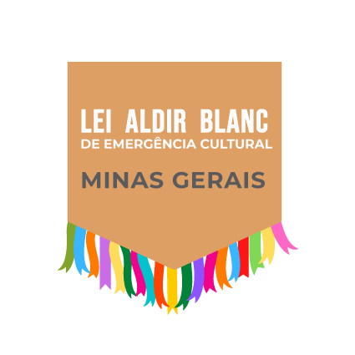
 | NOME DO PONTO DE CULTURA
 | CNPJ
 | NOME DO RESPONSÁVEL LEGAL
 | CPF DO RESPONSÁVEL LEGAL
 | ENDEREÇO COMPLETO DA INSTITUIÇÃO (RUA/AVENIDA, NÚMERO, BAIRRO, CEP)
 | MUNICÍPIO |  |  |  |  |  | DATA HOMOLOGAÇÃO
 | I. Identificação, descrição e delimitação das ações emergenciais que o ponto de cultura pretende realizar, incluindo a articulação com o poder público municipal e instituições públicas e privadas na sua respectiva região de atuação, se necessário
 | Ações emergenciais
 | Articulação com poder público local
 | Articulação com outras instituições locais
 | II. Descrição de metas e atividades a executar
 | III. Cronograma físico, com a indicação das ações emergenciais que o ponto de cultura pretende realizar
 | IV. Plano simplificado de aplicação de recursos, que deverá detalhar os itens de despesa, com especificação de ações e beneficiários em potencial (com o que e como pretende utilizar o recurso)
 | AÇÃO ITEM DE DESPESA BENEFICIÁRIOS EM POTENCIAL
 | V. Compromisso de realizar ações de descentralização por meio de microprojetos, com transferência de recursos financeiros, tecnológicos e de gestão para agentes culturais diversos, visando contribuir com a retomada pós-pandemia, na sua região de atuação ou envolvendo redes identitárias do Estado
 | Assumimos compromisso de realizar processo de seleção microprojetos voltados para a microrregião onde atuamos, em uma ou mais das seguintes áreas
 |  | Educação |  | Saúde |  | Assistência Social |  | Retomada pós pandemia
 | VI. Justificativa para implementação da proposta
 | Mitigação dos efeitos da pandemia do novo coronavirus para o setor de cultura na região.
 | VII. Assinatura do Responsável legal com data e local

